Git – консольная утилита, однако есть как отдельные программы с графическим интерфейсом, так и различные плагины для сред разработки.

Для начала надо скачать гит с официального сайта, затем создается локальный репозиторий в той папке где у нас будет или уже есть код. Для этого используется команда git init Теперь у нас есть папка, которая работает с гитом. Если мы создаем или добавляем в проект новые файлы, то нужно их тоже добавить в гит. Делается это командой git add <имя файла>, git add . – для добавления всех файлов в папке.
Вот мы поработали, написали код, теперь нужно зафиксировать наши изменения. Делается это с помощью команды git commit -m “пофиксил баг”. Команда git status показывает какие изменения сделаны.
При работе в большой команде проект скорее всего будет находиться на удаленном репозитории, например в GitHub. Чтобы начать работу нужно его оттуда стянуть. Это можно сделать командой git clone с указанием адреса удаленного репозитория: git clone https://github.com/project_jaba. После клонирования будут доступны все ветки, а по умолчанию мы будем находиться в главной ветке. Чтобы создать новую ветку, надо исопльзовать команду git branch <имя_ветки>, а заетм git checkout <имя_ветки>, чтобы перейти на эту ветку.
Команда git merge <имя_ветки> - команда, которая используется для слива ветки в главную ветку. НО, сразу сливать ветку нельзя, сначал надо пройти код ревью – это проверка кода на предмет ошибок другими разработчиками. Они в свою очередь могут предложить свои доработки. Чтобы пройти код ревью, нужно использовать команду pull request или merge request. По сути, это – функционал репозитория, который позволяет как бы предложить внести изменения из твоей ветки в основную ветку проекта. И когда ревьюверы подтвердят то что там написано, тогда и можно мержить.
Для того, чтобы сделать pull request, нужно сделать так, чтобы ветка сначала оказалась на удаленном репозитории и там создать его. Делается это с помощью команды get push origin <имя_ветки>. Ее можно использовать, когда тебе нужно просто обновить ветку в репозитории.
Противоположная команда (чтобы стянуть из удаленного репозитория себе на комп все изменения которые были сделаны в ветке) – git pull.
Если работа сделана, код закоммичен, но потом стало заметно, что там ошибка и нужно откатиться назад, то нужно использовать команду git revert <хэшкод_коммита>. Она возвращает код в состояние кооторые было до коммита.
ВАЖНО!!!!!! НУЖНО ПРОВЕРИТЬ ОСТАНЕТСЯ ЛИ КОММИТ С БАГОМ И ПОСЛЕ НЕГО СОЗДАСТСЯ КОПИЯ КОММИТА, КОТОРЫЙ БЫЛ ДО КОММИТА С БАГОМ. ИЛИ. КОММИТ С БАГОМ ПРОСТО УДАЛИТСЯ.
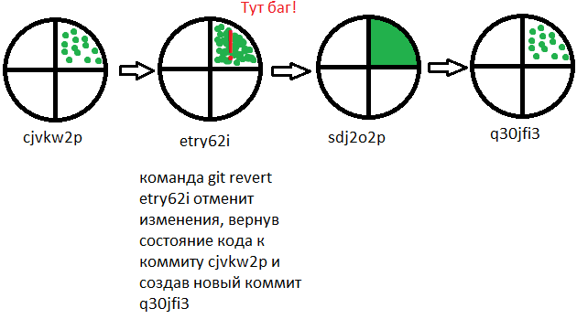ИЛИ ПРОСТО 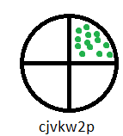
Методология GitFlow рассказывает как работать с ветками:
Есть основные ветки:
- main или master – эта ветка содержит стабильный код, который отправляется в продакшен.
- Develop – эта ветка содержит код, на которой происходит основная разработка.
- Feature ветки – создаются для разработки новых функций. Они отпочковываются от ветки develop и сливаются обратно в нее, когда готовы, протестированы, после пул реквестов и код ревью. (проверены другими разработчиками)
- Release ветки – создаются для подготовки к релизу, на них тестируется код? Исправляются ошибки и подготавливаются версия к выкатке в master(main).
- Hotfix ветки – нужны, чтобы быстро исправить критические ошибки в проде Хотфикс ветки делаются от ветки main и сливаются обратно в main и develop
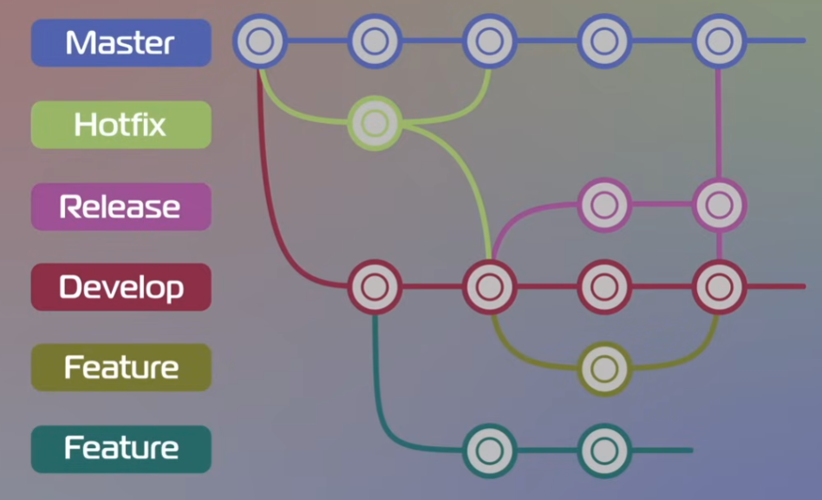
Но все это – рекомендации. В разных компаниях может делаться по разному.
ВОПРОС! ОТЛИЧИЕ GIT MERGE И GIT REBASE.

